Муниципальное бюджетное общеобразовательное учреждение
«Нижнесанарская средняя общеобразовательная школа»

Конкурс, посвященный Международному Дню воды.

Номинация:
Исследовательская работа
Тема: «Вода и мир».

Подготовила:
Германова Элина
учащаяся 9 класса
Руководитель:
Кузнецова Татьяна Николаевна
Классный руководитель
МБОУ «Нижнесанарская СОШ»

с.Нижняя Санарка, 2018 г.

Содержание
1.Введение…………………………………………………………………………..5
2.Теоретическая часть……………………………………………………………7
Типы и качество воды………………………………………………………………7
Влияние воды на физиологию человека…………………………………………..10
Методы исследования питьевой воды…………………………………………….11
3.Практическая часть……………………………………………………………11
Определение качеств воды в пробах путем эксперимента………………………14
Физико - химические методы определения качества воды………………………14
4.Заключение…………………………………………………………………….15
5.Список использованной литературы…………………………………………16
6.Приложения

Пояснительная записка

Актуальность. Проект разработан в силу особой актуальности проблемы воспитания экологической культуры школьников.
Экологическое состояние нашей планеты и тенденция к его ухудшению требуют от ныне живущих людей понимания сложившейся ситуации и сознательного к ней отношения.
Прогрессирующее ухудшение здоровья взрослых и детей способствуют различные загрязнения почвы, воды и воздуха, в результате чего люди питаются недоброкачественными продуктами, пьют плохую воду, дышат воздухом с большой примесью выхлопных газов.
Современное содержание воспитательно-образовательной работы с детьми дошкольного возраста предполагает гуманизацию всего педагогического процесса. Огромная роль в организации этой проблемы отводится экологическому образованию детей. На сегодняшний день экологическая грамотность, бережное отношение к природе стали залогом выживания человека на нашей планете. Кроме того, экологическое образование детей – это огромный потенциал их всестороннего развития.
Формирование у детей знаний о различных явлениях окружающей природы должно сочетаться с пониманием ценности природы для общества и человека, с овладением нормами поведения в природной среде. Это достигается путем решения задач воспитания экологической культуры дошкольников.
Воспитание экологической культуры – долгий путь формирования правильных способов взаимодействия с природой. Понимание элементарных связей, существующих в природе, чувство сопереживания всему, действенная готовность его созидать, восприятие красоты природы – вот составляющие экологической культуры. Детям необходимо прививать навыки экологически грамотного отношения в быту, в частности, научить детей бережно и экономно относиться к воде. Обратить их внимание на то, что даже такой привычный объект, как вода, таит в себе много неизвестного. Всё это подчеркивает актуальность данного проекта.
Реализация проекта «Мир воды» осуществляется в блоке специально организованном обучении и в процессе организации совместной деятельности взрослого и детей во второй половине дня по перспективному планированию занятия 1 раз в неделю. Во время занятия проводится 2-3 эксперимента в зависимости от сложности в форме игры-экспериментирования. Организация опытно-экспериментальной деятельности проходит в форме партнерства взрослого и ребенка, что способствует развитию у ребенка активности, самостоятельности, умению принять решение, пробовать делать что-то, не боясь, что получится неправильно, вызывает стремление к достижению, способствует эмоциональному комфорту, развитию социальной и познавательной деятельности.

Идея проекта: Развитие познавательной активности детей. Выявление утечки чистой воды и практических дел, направленных на сбережение запасов чистой воды. Передача социального опыта в сфере влиянии воды на все живое. Вовлечь детей в активное освоение окружающего мира, помочь им овладеть способами познания связей между предметами и явлениями. Развитие любознательности в процессе активной познавательно – исследовательской деятельности.
В проекте используется метод педагогической интеграции.
Проблема: Отсутствие у детей представлений о значении воды в жизни человека, об основных источниках загрязнения воды, его последствиях, мероприятиях по предотвращению загрязнения воды.
Цель: Формирование у детей осознанного, бережного отношения к воде, как к важному природному ресурсу, то есть воспитание экологического сознания. Выявление утечки чистой воды и практических дел, направленных на сбережение запасов чистой воды
Задачи:
1. Систематизировать и расширять представления детей о свойствах воды.
2. Способствовать формированию позитивного отношения к воде (познавательного, бережного, созидательного).
3. Развивать умение формулировать проблему, анализировать ситуации, планировать эксперимент, продумывать ход деятельности для получения желаемого результата, делать выводы на основе практического опыта.
4. Активизировать природоведческий словарь ребёнка.
5. Воспитывать чувство взаимопомощи, аккуратность при проведении опыта.

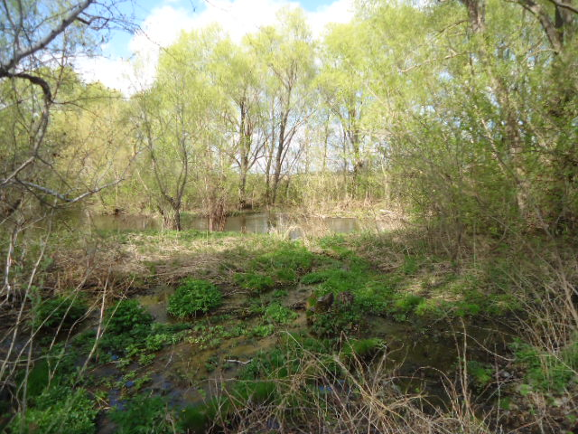

Введение
Вода - это божий источник,
Вода - это солнечный свет!
Воде задаем мы вопросы,
С водой получаем ответ.
То, что вода занимает важное место в жизни человека, известно, пожалуй, всем. Но о том, что вода определяет вкус к жизни, задумываются немногие.
От воды зависит качество и вкус пищи и напитков, которые мы потребляем.Доступность и качество питьевой воды определяют здоровье и качество жизни нации. Обеспечение населения чистой водой окажет непосредственное влияние на снижение смертности и увеличение продолжительности жизни россиян.
По оценкам Организации Объединенных Наций, 1,1 млрд. людей имеют недостаточный доступ к чистой питьевой воде. Прогнозируется, что к 2020 году использование воды увеличится на 40% и к 2025 году два человека из трех будут испытывать нехватку воды. Дефицит пресной воды в мире сделает ее важнейшим экспортным ресурсом. Вода, а не нефть станет главным богатством государства уже при жизни нашего поколения.
Качество источников воды в России по сравнению с большинством стран мира находится на высоком уровне. Тем не менее, качество воды на различных территориях существенно различается. В источниках воды имеются загрязнения как природного, так и техногенного характера. Уже сегодня каждый второй житель России вынужден использовать для питьевых целей воду ненадлежащего качества, не соответствующую по ряду показателей санитарно-гигиеническим требованиям.
В декабре 2010 года Председателем Правительства Российской Федерации Владимиром Владимировичем Путиным подписано постановление № 1092 от 22 декабря 2010 года "О Федеральной целевой программе "Чистая вода" на 2011-2017 годы".
Интерес к воде был и всегда будет. Разница лишь в осмыслении и реальном понимании того, что может дать нам вода. Одно дело, что вода порождает жизнь на земле, другое — качество жизни, которое формируется теми жидкостями, которые мы потребляем. И важнейшей из них является вода.
Именно вода формирует и поддерживает в нашем организме среду, в которой происходят различные процессы. И не ее количество, а исключительно ее качество важно для поддержания и развития органолептических возможностей нашего организма, а значит, для умения наполниться и наслаждаться вкусом. Если мы познаем, а самое главное, прочувствуем настоящий вкус воды, мы сможем легко разбираться в качествах любых напитков, будь то вино, кофе, чай или даже кефир.
Если мы пьем качественный напиток, то наше тело, состоящее на 70% из воды, отображает это качество. Поиск и концентрация на качественной жидкости и есть суть вкуса к жизни. Если мы пьем качественные жидкости, то мы имеем качественную кровь, слюну, желудочный сок. Расщепление продуктов питания происходит качественнее и полезнее для нашего тела, белок и крахмал легче переходят в растворимое состояние. Хорошо регулируется температура нашего тела, и быстро выводятся вредные вещества.
Секрет жидкости состоит в том, что чем качественней жидкость мы пьем, тем меньше воды и еды нам нужно. Дело в том, что таким образом мы реализуем основную задачу жидкости — питание клетки. А если клетка напитана, то она становится источником энергии. Коим, в принципе, и является всегда, но только сила этой жизненной энергии бывает разной.
Когда мы говорим о качественной воде, мы имеем в виду ту воду, которая в состоянии удерживаться в нашем теле и питать клетку. Иначе для этого потребуется пропустить через наше тело большое количество воды. Потребляя неструктурированную воду, мы вымываем из тела многие микроэлементы. В первую очередь кальций и калий.
Необходимость воды для обеспечения жизнедеятельности человека обусловлена ролью, которую она играет в круговороте природы, а также в удовлетворении физиологических, рекреационных, эстетических и других потребностей человека.

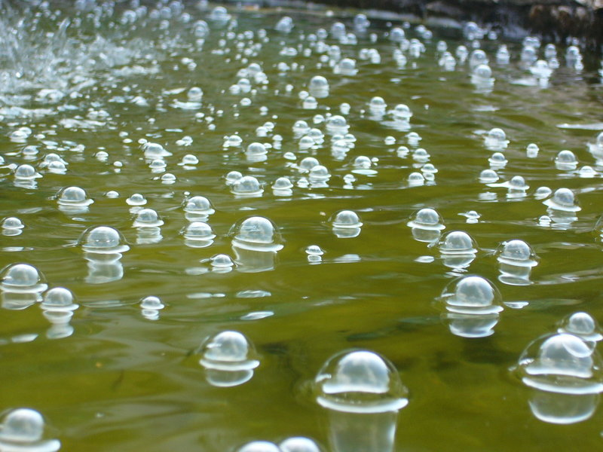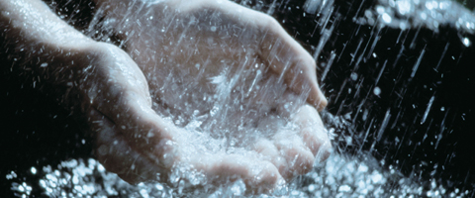

Теоретическая часть

Типы и качества воды
На 30% наш суточный рацион может состоять из любой воды. Остальные же 70% должна составлять только качественная вода. Наше тело просит в первую очередь не воду, а структуру. Существует множество видов воды, но их воздействие на человека определяется кристаллизацией, магнитным полем Земли, природной энергетической насыщенностью (насыщенностью минералами, солнечной энергией, кислородом).
Вода, которая содержит больше, так сказать, солнечной энергии, наиболее полезна для нас. Эта вода образуется в растениях: свекле, тростнике, кукурузе, кактусе и, конечно, винограде.
Секреторная вода – жидкость, вырабатываемая внутри тела и дающая нам необходимые элементы, которые могут быть усвоены, только если наша общая водная основа является структурной.
Хлорированная вода – это тип воды, которую создал человек. Мы получаем ее из водопровода. Такая вода в лучшем случае выполняет функцию питательной воды или служит для утоления жажды (если она была заморожена, а потом оттаяла или ее прокипятили). Объем ее в организме более 30 % от суточной нормы приводит к разрушению структурных связей.
Минеральная вода – вода, которая получает микроэлементы из подземных источников. Такая вода делится на классы в зависимости от уровня кислотности и минерализации. Поэтому она может быть как лечебной, так и питательной, и структурной.
Чистая вода – природная вода, которая не содержит примесей и пригодна для питья. Используется для утоления жажды. Не рекомендуется ее потребление более 30 % от суточной потребности.
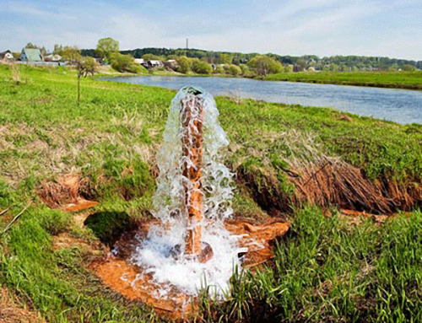
Дистиллированная вода – очищенная вода, которая не содержит никаких примесей и включений, рассматривается как медицинская. К этой воде относятся и все виды алкогольных продуктов, полученные за счет перегонки и очищения, но не выдержанные.
Талая вода – вода, полученная при таянии льда, сохраняет структурные связи льда. Рассматривается как структурная. Пресная вода – вода с минимальным содержанием солей. Вода для утоления жажды. Не рекомендуется более 30 % от суточной потребности.
Морская вода – особый вид воды, рекомендуемый для питания через кожу. Обладает плотностью, способствующей обогащению кожи тела. По наличию кислотности она сопоставима с лечебной минеральной водой, показатель кислотности (pH) в среднем равен 8.
Искусственная вода – различные газированные и подслащенные напитки, делающиеся за счет различных химических соединений. Возможно их использование только для утоления жажды, но не более 10 % от суточной потребности.
Питательная вода – сок, некоторые виды минеральной воды, неструктурированное вино, квас, пиво, морс, суп и т. д. Это вода, где составной частью являются полезные для организма элементы. Рекомендуется не более 30 % от суточной потребности при нормальном питании. До 50 % при его отсутствии.
Тяжелая вода – вода, в которой наличествуют два атома тяжелого изотопа водорода дейтерия вместо легкого изотопа водорода протия. Она может присутствовать в разных пропорциях в различных типах вод. Ее важность – в кристаллической породе, которая не разрушается. Это позволяет усиливать действия различных вод. И хотя эта вода открыта совсем недавно, именно ее пытались получить алхимики. Считается, что из нее можно материализовать различные химические соединения. Возможно, солнечная энергия является способом ее получения в природе. Впрочем, в природе ее очень мало.
Алхимическая вода (мертвая вода) – вода, измененная за счет собственной структуры. По сути, такая вода является условием опыта или внутреннего преобразования в человеке. Видимо, подобную воду получил Иисус Христос, и ее соотнесли с вином. В природе к этой воде ближе всего красное структурное вино.
Тотемная вода (поверхностная вода) – вода, образующаяся на Земле различными способами. Вода определяется активностью планет и должна рассматриваться с позиции региона, так как здесь необходимо соотносить множество всяких факторов.
Ментальная вода – вода, которая изменила свое качество посредством ментального воздействия на нее. К этой категорий воды относится и святая вода. Причем изменения в такой воде происходят на уровне физических и химических свойств. Сила такой воды зависит от силы концентрированного усилия, она воздействует на мозг человека. Для человека, обладающего структурированным объемом, такая вода не представляет большой опасности. Другим она может нести как вред, так и пользу. Ментальная вода получается только из неструктурированной воды, например, из горного ручья или из любой простой воды для питья.

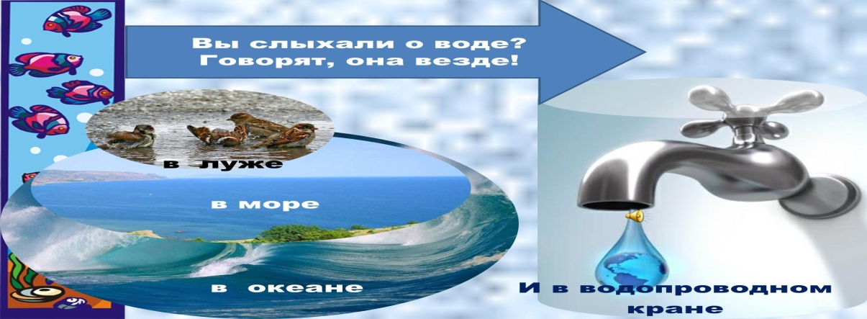

Влияние воды на физиологию человека
Вода доставляет в клетки организма питательные вещества и уносит отходы жизнедеятельности. Кроме того, вода участвует в процессах терморегуляции и дыхания. Человек чрезвычайно остро ощущает изменение содержания воды в своем организме и может прожить без нее всего несколько суток. При потере воды в количестве менее 2% веса тела появляется чувство жажды, при утрате 6-8% наступает полуобморочное состояние, при 10% - галлюцинации, нарушение глотания. Потеря 10-20% воды опасна для жизни. Для нормальной работы всех систем человеку необходимо как минимум 1,5 литра воды в день.
Избыточное же потребление воды приводит к перегрузке сердечно -сосудистой системы, вызывает изнуряющее потоотделение, сопровождающееся потерей солей, ослабляет организм.
Таким образом, вода необходима для жизнедеятельности; количество ее, выделяемое жизненными процессами, должно вновь пополняться. Поэтому первостепенным вопросом нашего питания является постоянное возмещение воды путем введения в организм в свободном виде и как составную часть пищи.
Но вода несет в себе и опасность. Оказывается, есть заболевания, связанные с микроэлементным составом воды. Кроме того, вода может выступать как передатчик инфекционных заболеваний.
Для анализа состояния изучаемой проблемы влияния воды на физиологию человека нами был проведены практические исследования.
Вывод: так как было выявлено, что для приготовления пищи чаще всего используют сырую воду, которую берут из скважины, водопровода, колодца, то я решила ,что проводить исследования качества воды необходимо из этих источников. Для сравнения возьмем воду из родника и реки Нижняя Санарка
Методика исследования питьевой воды
Абсолютно чистой воды в природе не существует. Она всегда содержит различные примеси как в растворенном, так и во взвешенном состоянии. От концентрации и природы этих примесей зависит пригодность воды для бытовых и промышленных нужд.
В зависимости от назначения к воде предъявляют различные требования. Так, например, в питьевой воде не должно быть ядовитых веществ, болезнетворных вирусов и бактерий. Содержание свинца допускается в количестве не более 0,1 мг/л, меди — не более 3 мг/л, мышьяка — не более 0,05 мг/л. рН питьевой воды может находиться в пределах от 6,5 до 9,5.

Общие требования к питьевой воде:
- Вода должна быть прозрачной, бесцветной, без привкуса и запаха, иметь освежающую температуру и не содержать видимых примесей
- Вода должна иметь безвредный химический состав.
- Вода должна быть безопасной в эпидемиологическом отношении.

Практическая часть
Определение качества воды в пробах путем экспериментов
В своей работе мы с помощью нескольких специальных методик провели эксперименты по изучению физических и химических свойств воды. Для чего мы использовали пробы воды, взятые из следующих природных и водопроводных источников:
- вода из водопровода ---- проба №1
- колодец (частный) ---- проба №2
- река Нижняя Санарка ---- проба №3
- родниковая вода ---- проба №4
- скважина (частный дом) ---- проба №5
При отборе мы использовали посуду из бесцветного стекла, тщательно вымытую моющими средствами, многократно ополоснули ее водопроводной и дистиллированной водой.
Физико-химические методы определения качества воды
1.Определение прозрачности воды.
Налили в химические стаканы эту воду и рассмотрели ее на свет, Определили ее прозрачность. Простым способом по высоте столба воды (в см), при которой можно различить на белой бумаге стандартный шрифт с высотой букв 1.5 мм. Затем наливали в цилиндр с Д=2.5 см из прозрачного стекла воду. Далее устанавливали цилиндр на высоте 4см над буквами. Потом просматривали шрифт сверху через столб воды и сливали ее до определенной метки, пока распознание шрифта становилось оптимальным.
2. Определение водородного показателя воды в пробах (рН)
Для этого в пронумерованные пробирки №1, №2, №3, №4, №5 наливали по 5мл исследуемой воды, затем в каждую из них опустить в исследуемую воду универсальный индикатор, по шкале определить рН воды.
Проба №1 – рН=6
Проба №2 - рН=4
Проба №3 - рН=5
Проба №4 - рН=5
Проба №5 - рН=4

3.Определение наличие хлорид ионов
Сначала мы прилили нитрат серебра, чтобы проверить наличие хлорид ионов. Во всех пробирках образовалось небольшое помутнение, что свидетельствует о небольшом количестве ионов хлора. 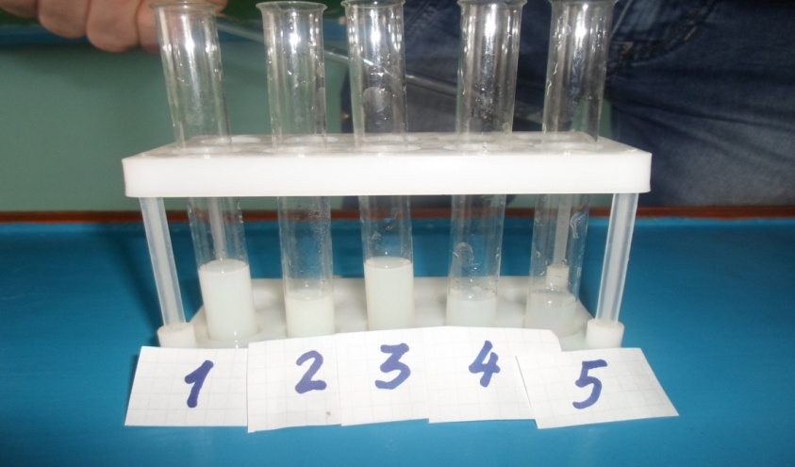
Ag⁺ + Cl⁻ = ∃AgCl
- Определение сульфат ионов
Потом добавили хлорид бария, чтобы проверить наличие сульфат ионов. Помутнение в пробирке с пробами не произошло, что свидетельствует об отсутствии сульфат ионов.
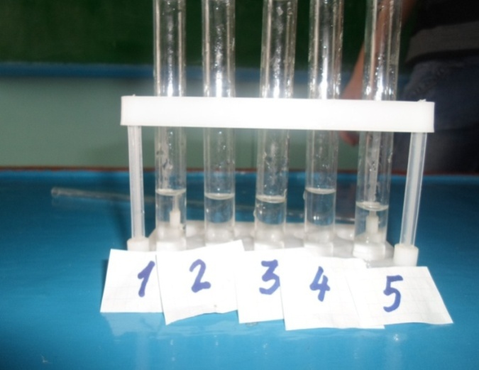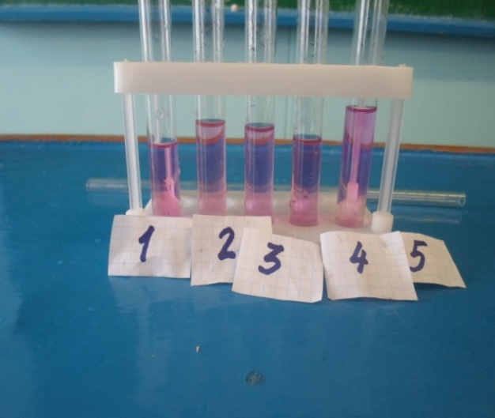

5.Определение наличия сероводорода
Используем раствор йода. В пробирках изменений не наблюдается. Что доказывает отсутствие сероводорода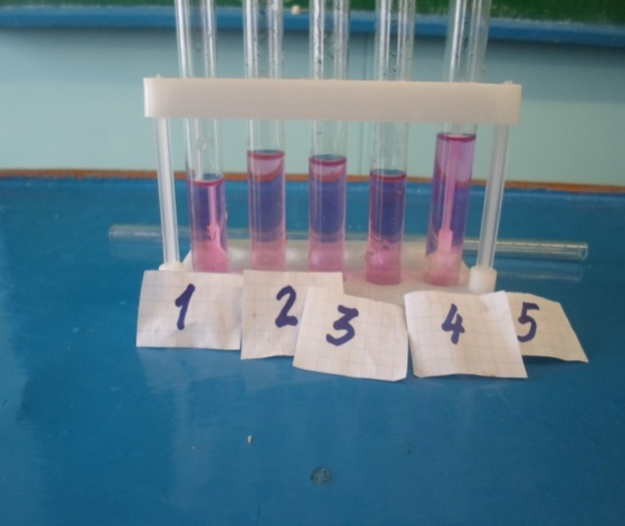

6.Определение наличия органических примесей
Используем раствор перманганата калия. В пробирку с водой мы добавляем 3-3 капли перманганата калия (до розового цвета). Нагреем содержимое до кипения. При наличии органических примесей в воде должны появиться буро- коричневые хлопья. Но т.к. этого не происходит можно сказать, что органических примесей в исследуемой воде нет.
7.Определение жесткости воды
Мерным цилиндром налить 10 мл исследуемой воды в коническую колбу.
Наполнить бюретку мыльным раствором, добавить 1 мл мыльного раствора в колбу. Если не образуется пена, добавить еще несколько мл раствора мыла. Продолжать добавлять мыльный раствор, пока не образуется устойчивая пена (она должна держаться не менее 30 секунд).
Записать объем мыльного раствора, необходимого для образования устойчивой пены с 10 мл исследуемой воды.
Ополоснуть колбу, повторить действия 1 – 3 с различными образцами воды.
Проба №1 – 8 объемов
Проба №2 - 7 объемов
Проба №3 - 4 объемов
Проба №4 – 5 объемов
Проба №5 - 3 объемов
Жесткость природных вод изменяется в широких пределах. Она различна в данных водоемах, а в одной и той же реке изменяется в течение года, и в течение паводка может быть минимальной.
Присутствие в воде значительного количества солей кальция или магния делает воду непригодной для многих технических целей. Так, при продолжительном питании паровых котлов жёсткой водой их стенки постепенно покрываются плотной коркой накипи, отчего резко увеличивается расход топлива.
Жёсткая вода не даёт пены с мылом, затрудняет приготовление пищи, в ней плохо заваривается чай, кофе. При стирке белья жесткая вода не только ухудшает качество стираемых тканей, но и приводит к повышенным затратам мыла
В нашей местности вода очень жесткая и содержит повышенное количество ионов хлора. Для определения жесткости воды даже нет необходимости делать специальный анализ – это видно невооруженным глазом: при кипячении воды чайник покрывается толстым слоем накипи, приходится постоянно его чистить. Такую воду нельзя заливать в паровые утюги, а при стирке в стиральной машине необходимо добавлять специальные средства, устраняющие жесткость воды, иначе она быстро выйдет из строя.
Избыток солей кальция в воде несет вред не только бытовой технике, но и важнейшему органу человеческого организма – почкам. В них появляются камни.
Поэтому многие жители нашего села пользовались в давние времена водой из незамерзающего родника.
Родник расположен на окраине села в роще. Чья – то заботливая рука изготовила железный желоб, чтобы защитить родник от мусора. Но со временем ситуация изменилась: желоб заржавел, подступы заросли травой, подход, хоть и чистится , все равно заваливают мусором.
С каждым годом всё больше отдыхающих ходят на родник, оставляют после себя много мусора, в частности бутылки из под пива, банки. Главными загрязнителями являются прошлогодние ветки и листья. Поэтому было решено освободить подход к роднику, заменить желоб, убрать мусор.
Выводы :
В ходе данных исследований было доказано, что вода из водопровода очень жесткая и применять в пищу ее можно только после кипячения, но эта вода «мертвая», а человеку необходима «живая» родниковая вода, вода из реки и водопровода содержит повышенное количество хлоридов, избыток хлора ведет к ацидозу, в пробах воды №2 и №5 ( колодец, и скважина) повышенная кислотность, что ухудшает усвоение минералов, такие как кальций, натрий, калий и магний, которые, благодаря избыточной кислотности, выводятся из организма. От недостатка минералов страдают жизненно важные органы.
Рекомендации
1) Обязательно очищать воду фильтром.
2) Даже очищенную воду надо обязательно кипятить, потому что далеко не все фильтры могут полностью обезопасить воду от содержащихся в ней веществ и бактерий.
А что делать с накипью? Я нашёл несколько способов, как от неё избавиться:
  - Прокипятить раствор любой пищевой кислотой.
  - Прокипятить литр кока-колы.
  - Прокипятить картофельные очистки и яблочную кожуру.
  - Прокипятить раствор соды.

Заключение:
Человечество – часть природы. Люди используют ее ресурсы, при этом нарушают биологический круговорот веществ и производят огромное количество отходов, которые природа не в состояние переработать. Я считаем, что тема моей работы актуальна в настоящее время. Работа имеет практическое знание. Если бы каждый человек познакомился с моей работой, то природные источники меньше бы загрязнялись и рационально использовались человеком.
С итогами исследования мы уже не раз обращались в Администрацию села и просили помощь в благоустройстве площадки вокруг родника, нам обещали помочь.
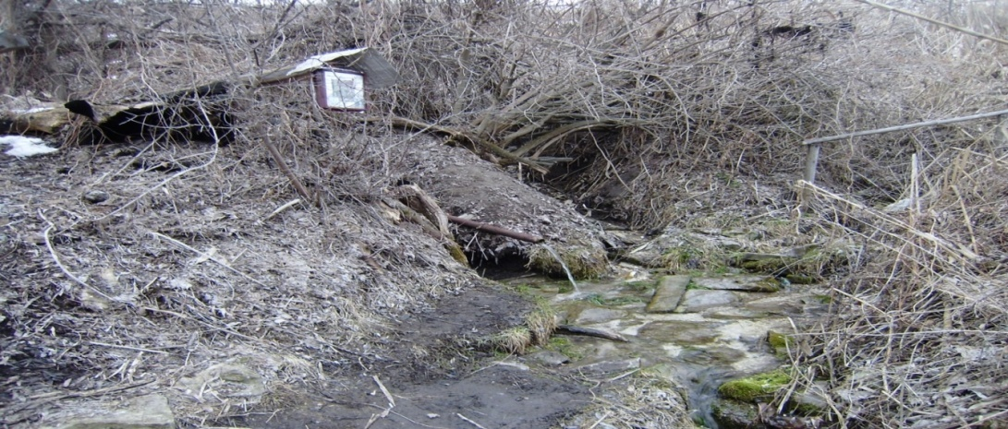

Список использованной литературы
1. Вода питьевая. Метод определения общей жесткости.
ГОСТ 4151-72. М.: изд-во Стандартов, 1980.
2. Логинов Н.Я., Воскресенский А.Г., Солодкин И.С.
Аналитическая химия. М.: Просвещение, 1985.
3. Новиков Ю.В., Сайфутдинов М.М.. Вода и жизнь на Земле.
М.: Наука, 1981.
4.Бинас А.В., Маш Р.Д. и др. Биологический эксперимент в школе: Кн. для учителя. – М.: Просвещение, 1987.
5. Дроздов И. В. Удивительная биология. – М.: Издательство НЦ ЭНАС, 2006.
6.Кашанов Р.Ш. Живая оболочка Земли. – М.: Просвещение,1984.
7. Новиков Ю. В. /Природа и человек./ - М.: Просвещение, 1991
Интернет ресурсы:
http://www.rodina-portal.ru
http://www.proshkolu.ru/

Приложение
Для того, чтобы узнать, какую воду использует население нашего села, мы провели общественный опрос о качестве питьевой воды и привычках ее употребления. В опросе участвовало 30 человек.
Анкета.
1. Считаете ли Вы, что вода в нашем районе экологически чистая? Да/Нет
2. Считаете ли Вы, что необходимо очищать воду перед употреблением в пищу? Да/Нет
3. Какую воду Вы пьете?
А. Минеральную
Б. Питьевую в бутылках
В. Водопроводную.
Г . Фильтрованную
4. Для чего Вы покупаете питьевую/минеральную воду?
А. Утолить жажду
Б. Утолить жажду вовремя спортивных тренировок.
В. По медицинским показаниям (с лечебной целью)
Г. Для профилактики (полезно для здоровья)
Д. Для приготовления пищи
Е. Для застолья
Ж. Другое ( запишите-----------)
5.Какую питьевую/минеральную воду Вы обычно покупаете ?
А. Сильногазированную
Б. Средне газированную
В. Слабо газированную
Г. Негазированную
Д. Трудно сказать
6.Считаете ли Вы, что от качества зависит наше здоровье? Да/Нет
7.Какая вода наиболее полезная по –вашему мнению?
А .Минеральная
Б. Питьевая в бутылках
В. Водопроводная
Г. Кипяченная
Д. Фильтрованная

Заявка
на участие в районном конкурсе «Вода на Земле»,
посвященном Международному дню воды

1.МБОУ «Нижнесанарская СОШ»
2.Муниципальное бюджетное общеобразовательное учреждение «Нижнесанарская средняя общеобразовательная школа»
3.Германова Элина, 9 класс
4.Название проекта: «Вода и мир», наименование объекта исследования водопроводная вода МБОУ «Нижнесанарской СОШ», ул. Больничная д.25 Колодезная вода (ул.Лесная д.7), речная вода (р. Нижняя Санарка), родниковая вода, вода из скважины (ул. Кособродская д. 3 )
5.Номинация «Проект по охране, восстановлению и рациональному использованию водных ресурсов», направление: «Вода и мир»
5. Классный руководитель - Кузнецова Татьяна Николаевна
6.Директор школы - Богомолова Ольга Ивановна
7.457120, Челябинская область, Троицкий район, с.Нижняя Санарка, ул.Больничная д.25
8.nsanarka_school@mail.ru, 83516346430

Директор школы______________/О.И.Богомолова/

